Код проекту
(заповнюється адміністратором Конкурсу)

ЗАЯВА
на участь у конкурсі міні-проєктів «Майбутнє громади у наших руках», який проводить Маловисківська міська рада в 2021 році

Голові Організаційного комітету з проведення конкурсу міні-проєктів місцевого розвитку
«Майбутнє громади в
наших руках»
Гульдасу Юрію Леонідовичу

Прошу зареєструвати проєктну заявку STREET WORKOUT для участі в конкурсі міні-проєктів місцевого розвитку «Майбутнє громади в наших руках» у 2021році.

Конкурсант: ініціативна група «Райдужний світ»
П.І.Б. представника конкурсанта: Самченко Аліна Олександрівна
Адреса конкурсанта (юридична та поштова): вул. Шкільна 3, м. Мала Виска, Новоукраїнський район, Кіровоградська область, 26200
П.І.Б. керівника проєкту: Кушнієнко Ірина Володимирівна
Контактний тел./факс: 0669085527, 0681575161

Додатки:
- Конкурсна документація.
- Проєкт (погоджений з Адміністратором конкурсу).
- Електронний варіант проєкту (на електронному носії).

Обов'язки керівника проєкту:
Я, Кушнієнко Ірина Володимирівна, підтверджую, що подана інформація є правдивою і відображає мою готовність (моєї організації/ініціативної групи) прийняти участь в конкурсі міні-проєктів місцевого розвитку «Майбутнє громади в наших руках» у 2021 році. Також Я, відповідно до Закону України “Про захист персональних даних” від 1 червня 2010 року, надаю згоду на обробку у картотеках та/або за допомогою комп’ютерних систем у базі персональних даних фізичних осіб моїх персональних даних, за наявності: особисті відомості, прізвище, ім'я, по батькові, стать, дата народження, дані щодо місця проживання, дані щодо посади, контактна інформація (телефон, електронна пошта, адреса для листування).

«___» _________________ 2021 р. (підпис)

Ідентифікаційний номер проекту
(заповнюється адміністратором Конкурсу)

БЛАНК-ЗАЯВКА
проЄкту, ЩО МОЖЕ РЕАЛІЗУВАТИСЯ У конкурсі міні-проЄктів
«Майбутнє громади у наших руках»,
який проводить Маловисківська міська рада в 2021 році
1. Ввідна інформація
  - Загальна інформація про міні-проект
1. |  | Найменування міні-проєкту |  | «STREET WORKOUT»
2. |  | Пріоритет Конкурсу міні-проєктів |  | Підтримка ініціатив у сфері пропаганди здорового способу життя та популяризації занять спортом
4. |  | Зона охоплення міні-проєкту (місце реалізації) |  | Територія спортивного майданчика Комунального закладу «Маловисківський ліцей імені Г.М. Перебийноса»
3. |  | Період реалізації міні-проєкту |  | Червень - вересень 2021 року
  - Загальна інформація про грантоотримувача
1. |  | ПІБ керівника міні-проєкту |  | Кушнієнко Ірина Володимирівна
2. |  | Реєстраційний номер облікової картки платника податків
3. |  | Адреса, контактні телефони \ Факс \  e- mail |  | тел.: 0669085527, 0681575161,  e-mail: irinakushnienko@ukr.net
 | - Фінансування міні-проекту
 | 1. |  | Запитувана сума коштів з міського бюджету, грн. |  | 74 631,00 грн.
 | 2. |  | Загальний бюджет проекту, грн. |  | 74 631,00 грн.
2. Інформація про міні-проект
2.1. | Короткий опис міні-проєкту (що планується зробити в рамках міні-проекту; проблема, на вирішення якої спрямований проєкт):  м. Мала Виска обрала європейський шлях розвитку. У місті є сучасний парк, дитячі майданчики, зони відпочинку, сучасні тренажери, нове футбольне поле. У час комп’ютеризації потрібно подумати про здоров′я підростаючого покоління та змістовного дозвілля мешканців громади. Тому основна ідея міні-проекту – покращення спортивної інфраструктури Маловисківської ТГ. Для втілення основної ідеї, ми пропонуємо проєкт спортивного майданчика «STREET WORKOUT» (укр. «Стріт Воркаут»). Street workout — (укр. Вуличне тренування) — це масовий рух, заснований на заняттях фізичною культурою із застосуванням тренувального обладнання в громадських об'єктах, таких як шкільні двори, парки, спортивні майданчики у міській забудові та включає тренування на турніку, брусах, яке відбувається на свіжому повітрі. Воркаут – відносно новий та модний напрямок у силових тренуваннях та фітнесі, який базується навколо тренувань з власною вагою і пропагує здоровий спосіб життя.  Даний комплекс доцільно буде встановити на території Комунального закладу «Маловисківський ліцей імені Г.М. Перебийноса» біля нового футбольного поля та стадіону «Колос» для зосередження спортивних об′єктів в одному місці.  Розмір майданчика «Воркаут» (Д×Ш×В, мм): 6200×4700×2500  Проєкт спортивного майданчика «STREET WORKOUT» актуальний і є альтернативою сучасним тренажерним залам та дає можливість безкоштовно займатись спортом на свіжому повітрі.
2.2. | Мета і завдання міні-проєкту:
Мета міні-проекту: створення належних сучасних умов для заняття спортом, сприяння підвищення рівня фізичної культури мешканців громади, зміцнення здоров′я та вирішення проблеми незайнятості підлітків і молоді та організація змістовного дозвілля.
Завдання міні-проєкту:

2.3. | Вкажіть коло людей, на яких поширюватиметься Ваш проект (конкретні люди, структури, громадські групи):  Проєкт розрахований на підлітків віком від 12 років, молодь та людей старшого покоління, які бажають підтримувати свою фізичну форму на належному рівні та ведуть здоровий спосіб життя, а також людей з обмеженими фізичними можливостями.
2.4. | Очікувані результати міні-проєкту (кількісні та якісні показники), та групу осіб, на яку буде розповсюджуватись проєкт:  - організація змістовного спортивного дозвілля,  - пропаганда здорового способу життя та запобігання наркоманії, курінню та алкоголізму,  - подолання гіподинамії у підлітків, щляхом виведення дітей на вулицю та залучення їх до модного напрямку Воркаут,  - загартованості організму та зниження рівня захворюваності серед мешканців громади,  - покращення спортивної інфраструктури Маловисківської ТГ,  - спортивна база для занять з фізичної культури та предмету «Захист України».  Даний проект зацікавить підлітків віком від 12 років, молодь та людей старшого покоління, які бажають підтримувати свою фізичну форму та ведуть здоровий спосіб життя, а також людей з обмеженими фізичними можливостями.
3. Витрати міні-проєкту
3.1. Бюджет міні-проєкту
№ з/п | Стаття витрат | Розрахунок витрат | Сума, грн. | Джерела фінансування, грн.
 |  |  |  | грант міської ради | власні  кошти при наявності  (вказати)
1 | 2 | 3 | 4 | 5 | 6
1 | Спортивний комплекс «ВОРКАУТ», модель - 5 | 1 шт×53 131,00 грн | 53 131,00 грн | 53 131,00 грн
2 | Монтажні роботи |  | 20 000 грн | 20 000 грн
3 | Доставка |  | 3 500 грн | 3 500 грн
Всього: |  |  | 74 631,00 грн | 74 631,00 грн
Додати Список з підписами щонайменше 25 осіб, які підтримують цей проект (окрім його авторів), наведений у додатку № 5 до цього бланка-заявки. Кожна додаткова сторінка списку повинна мати таку ж форму, за винятком позначення наступної сторінки (необхідно додати оригінал списку у паперовій формі).

СПИСОК ОСІБ,
які підтримують цей проект, що може реалізуватися у Конкурсі міні-проектів «Майбутнє громади у наших руках» У 2021 РОЦІ *
_______________________________ STREET WORKOUT ___________________________
(назва проекту)

№  з/п. | ПІП | Адреса проживання | Серія та № паспорта | Підпис
* Ставлячи підпис у цьому списку, висловлюю свою згоду на:
- обробку моїх персональних даних з метою участі в конкурсі міні-проектів Маловисківської міської об’єднаної територіальної громади у 2019 році відповідно до Закону України «Про захист персональних даних». Мені відомо, що подання персональних даних є добровільним і що мені належить право контролю процесу використання даних, які мене стосуються, право доступу до змісту моїх даних та внесення в них змін/коректив.

Додаток 1

Спортивний комплекс «ВОРКАУТ»,
модель - 5

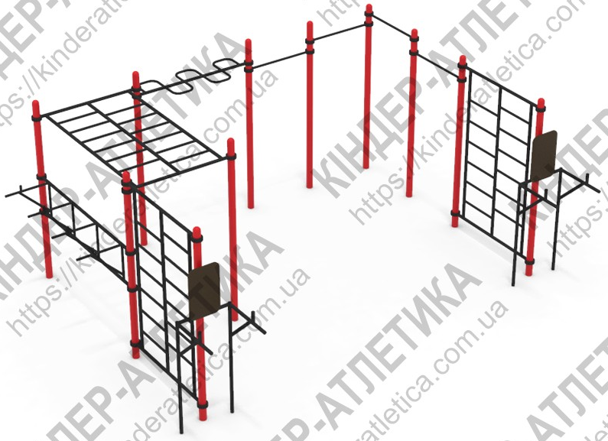

Розмір майданчика «Воркаут» (Д×Ш×В, мм): 6200×4700×2500

Додаток 2

Територія на якій планується встановлення спортивного майданчика «Воркаут»

